Более 90 подъездов планируют благоустроить в Десеновском в 2018 году
28.12.2017

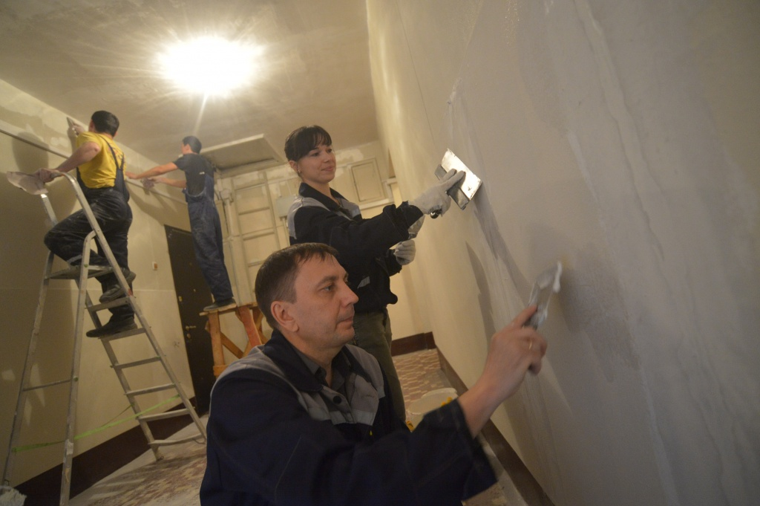
Более 90 подъездов планируют благоустроить в Десеновском в 2018 году. Фото: архив
Благоустройство более 90 подъездов планируют провести в Десеновском в 2018 году. Об этом 28 декабря сообщили в администрации поселения.
— В общей сложности за 2018 год мы планируем провести работы по благоустройству в 91 подъезде. Из них в 57 капитальный ремонт осуществят за счет бюджета поселения, в 34 его выполнят управляющие компании, — рассказал сотрудник отдела жилищно-коммунального хозяйства, строительства, транспорта и связи администрации поселения Десеновское.
Он добавил, что в данный момент идет согласование проекта благоустройства. После завершения согласования станут известны даты проведения работ.

Адрес страницы: http://tinao.mos.ru/gazeta_novye_okruga/detail/7068399.html
Префектура Троицкого и Новомосковского административных округов города Москвы

